SSV. IES Haría
UT3. Práctica 2
Rutas

Teoría

Definición

Una ruta (en inglés path) es la forma de hacer referencia a un archivo o directorio en un sistema de archivos.

Una ruta señala la localización exacta de un archivo o directorio mediante una cadena de caracteres concreta. Ésta puede ser de diversas formas dependiendo del sistema operativo y del sistema de archivos en cuestión.

En líneas generales se compondrá de los nombres de los directorios que conforman el camino hasta nuestro archivo o directorio a lo largo del árbol de directorios, y finalmente estará el nombre del archivo o directorio que se quiere referenciar.

Estos nombres estarán separados por un carácter delimitador que usualmente será "\" en sistemas MS-DOS/Windows o "/" en sistemas UNIX/Linux

Modos de expresar una ruta

En la mayoría de los sistemas operativos y sistemas de archivos una ruta se puede expresar en forma relativa o en forma absoluta:
- Las rutas absolutas señalan la ubicación de un archivo o directorio desde el directorio raíz del sistema de archivos.
- Ejemplo en Linux de una ruta absoluta /home/usuario/dir1/arc1.fil que señala la ubicación de arc1.fil desde la raíz del sistema de archivos.
- Ejemplo en Windows de una ruta absoluta es C:\windows\system32\arc2.dll señala la ubicación de arc2.fil desde la raíz de la unidad C: del sistema de archivos
- Las rutas relativas señalan la ubicación de un archivo o directorio a partir de el directorio actual del sistema operativo en el sistema de archivos.
- Ejemplo en Linux de una ruta relativa: si el directorio actual es /home/usuario la ruta relativa dir1/arc1.fil señala al archivo arc1.fil dentro del directorio dir1 .
Ejemplo en Windows de una ruta relativa: si el directorio actual es c:\windows la ruta relativa para acceder a arc2.dll sería system32\arc2.dll
Además de las carpetas y ficheros creados por el usuario o los programas, el la mayoría de sistemas de archivos tienen en cada directorio dos subdirectorios definidas por defecto:
- “..”: Es la carpeta del nivel superior en la jerarquía de ficheros que contiene a esta.
- “.”: Es la propia carpeta que aparece como si fuese también una subcarpeta. Se puede considerar como una “autoreferencia” o apuntador a si misma.
Vamos a verlo con un ejemplo en Linux. Supongamos que tenemos la siguiente estructura de directorios
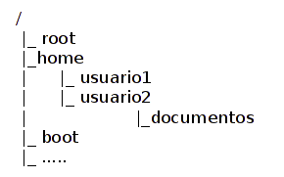
y dentro de la carpetas documentos tenemos el fichero doc1.txt

Si el directorio actual es /home/usuario1

La ruta absoluta para llegar a doc1.txt sería /home/usuario2/documentos/doc1.txt

La ruta relativa para llegar a doc1.txt desde el directorio actual sería ../usuario2/documentos/doc1.txt

Fíjate en que la ruta absoluta empieza por el carácter / y la ruta relativa no

Ejemplo en Windows. Tenemos la siguiente estructura de directorios en la unidad C:

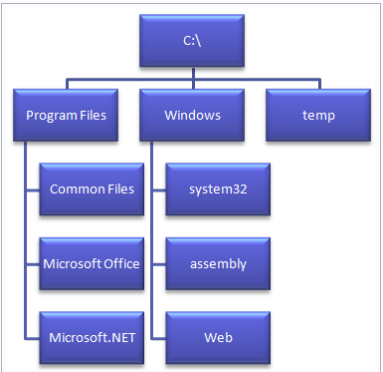

y dentro de la carpetas temp tenemos el fichero doc1.txt

Si el directorio actual es Windows

La ruta absoluta para llegar a doc1.txt sería c:\temp\doc1.txt

La ruta relativa para llegar a doc1.txt desde el directorio actual sería ..\temp\doc1.txt

Práctica

A partir de la siguiente jerarquía de carpetas en Linux

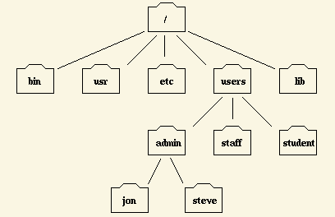
1. Directorio actual users. Introduce la ruta absoluta y relativa para acceder al fichero practica.txt que está en la carpeta steve

Ruta absoluta:
Ruta relativa:

2. Directorio actual jon. Introduce la ruta absoluta y relativa para acceder al fichero practica.txt que está en la carpeta steve

Ruta absoluta:
Ruta relativa:

3. Directorio actual staf. Introduce la ruta absoluta y relativa para acceder al fichero practica.txt que está en la carpeta steve

Ruta absoluta:
Ruta relativa:

4. Directorio actual etc. Introduce la ruta absoluta y relativa para acceder al fichero practica.txt que está en la carpeta steve

Ruta absoluta:
Ruta relativa:

5. Directorio actual / (directorio raíz). Introduce la ruta absoluta y relativa para accder al fichero practica.txt que está en la carpeta steve

Ruta absoluta:
Ruta relativa:

6. Directorio actual bin. Introduce la ruta absoluta y relativa para acceder al directorio student.

Ruta absoluta:
Ruta relativa:

A partir de la siguiente jerarquia de carpetas en Windows

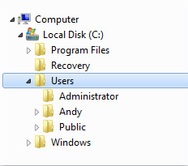
7. Directorio actual Public. Introduce la ruta absoluta y relativa para accder al fichero practica.txt que está en la carpeta Andy

Ruta absoluta:
Ruta relativa:

8. Directorio actual Users. Introduce la ruta absoluta y relativa para accder al fichero practica.txt que está en la carpeta Andy

Ruta absoluta:
Ruta relativa:

9. Directorio actual C:\ (raíz de la unidad). Introduce la ruta absoluta y relativa para accder al fichero practica.txt que está en la carpeta Andy

Ruta absoluta:
Ruta relativa:

10. Directorio actual Recovery. Introduce la ruta absoluta y relativa para acceder al directorio Windows.

Ruta absoluta:
Ruta relativa:

